调研报价单

致中山市小榄人民医院：
项目名称 | 数量 | 单位 | 工期 | 估算
中山市小榄人民医院修缮工程 | 1项 |  | 个日历天 | 人民币 元

报价有效期： 天
报价公司（盖章）：
报价联系人：
联系方式：
报价时间：

所需资料如下：
1、贵公司资质。
2、贵公司近三年的同类项目业绩汇总表。
3、本项目的估算清表。

4、本项目施工方案。
5、其他资料：如有需要，贵公司可列明在项目实施过程中要求采购人提供的配合条件，另附说明。
注：上述材料需贵公司盖章。

用户需求书

一、项目概况：
1.工程名称：中山市小榄人民医院修缮工程
2.工程地址：中山市小榄镇菊城大道中65号
3.工程概况：拟对中山市小榄人民医院存在的渗漏、墙体开裂等项目进行修缮。主要内容包括且不限于以下范围（附图）：

3.1.综合楼天面机房墙体开裂。
3.2.医院围墙墙体开裂。
3.3.综合楼住院部首层玻璃光棚排水槽渗漏。
3.4.综合楼地下车库通道变形缝渗漏。
3.5.妇幼楼地下车库通道变形缝渗漏。
3.6.综合楼住院部地下室机械车库墙体渗漏。

3.7.综合楼住院部地下室电梯厅渗漏。
二、项目要求：
1.工程质量标准：符合国家相关行业标准的合格工程。
2.供应商资质要求：建筑工程施工总承包三级或以上资质，且须具备完成本项目的能力。
3.★提供本修缮工程的具体施工方案及估算清单。

附图：

1、综合楼天面机房墙体开裂
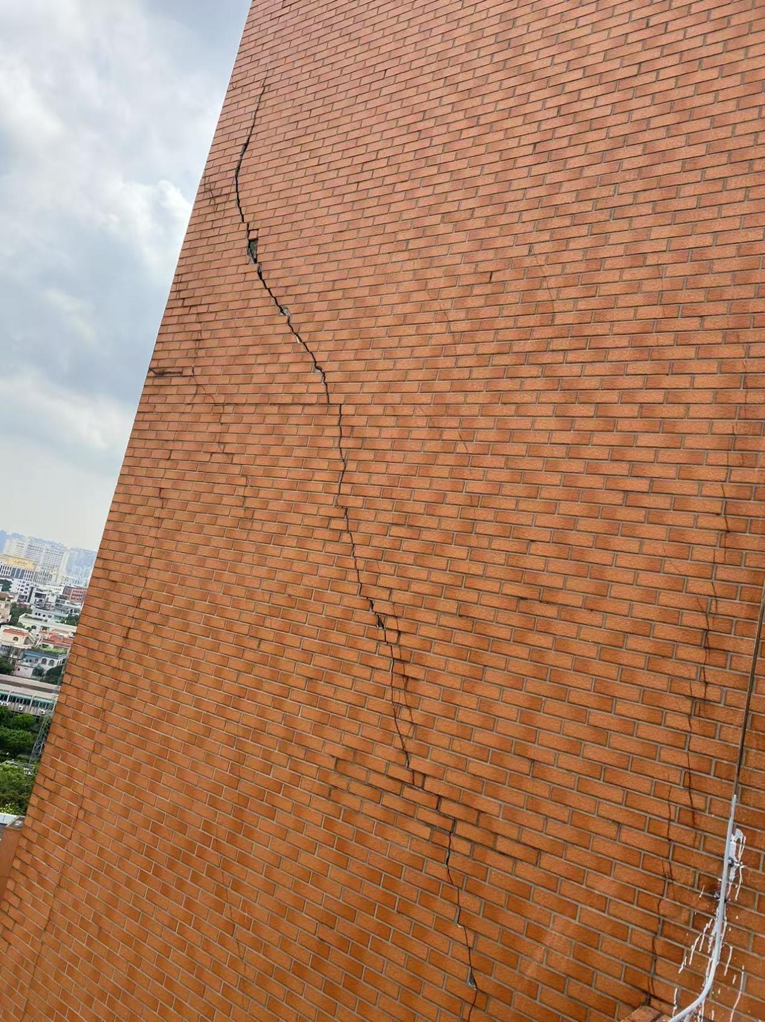

- 医院围墙墙体开裂

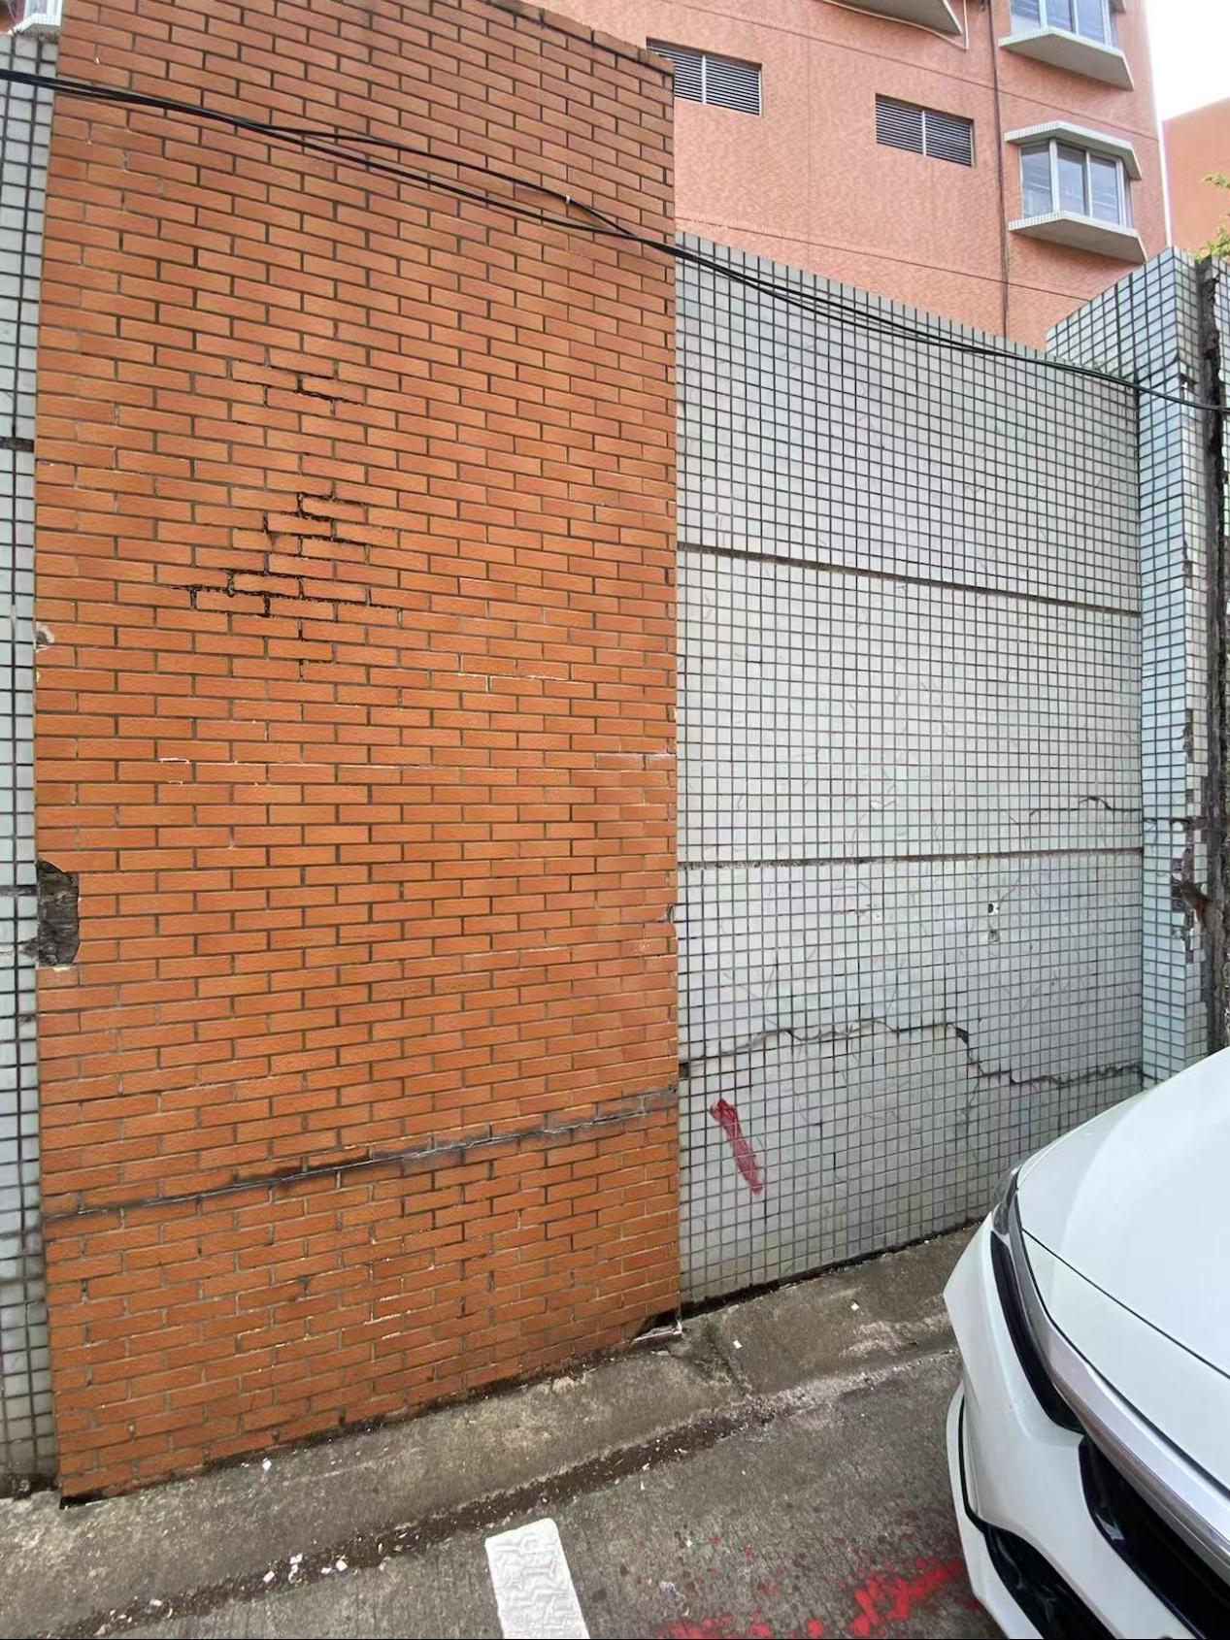

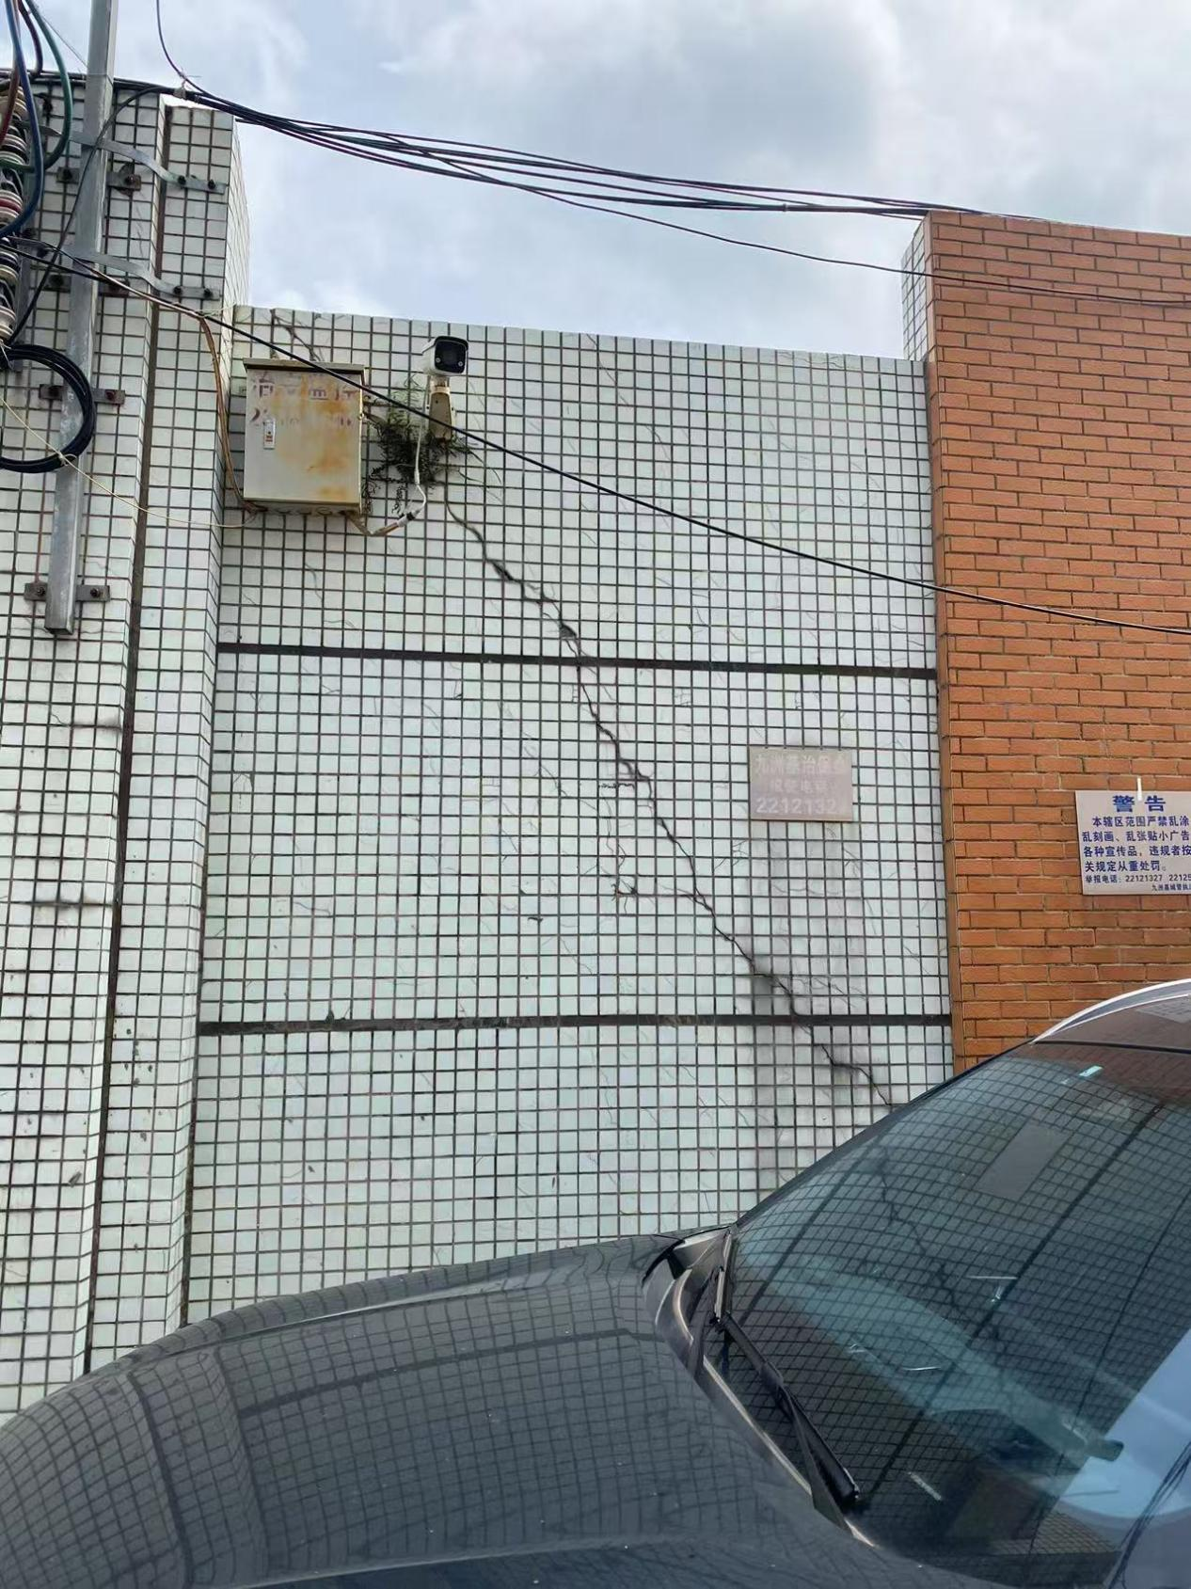

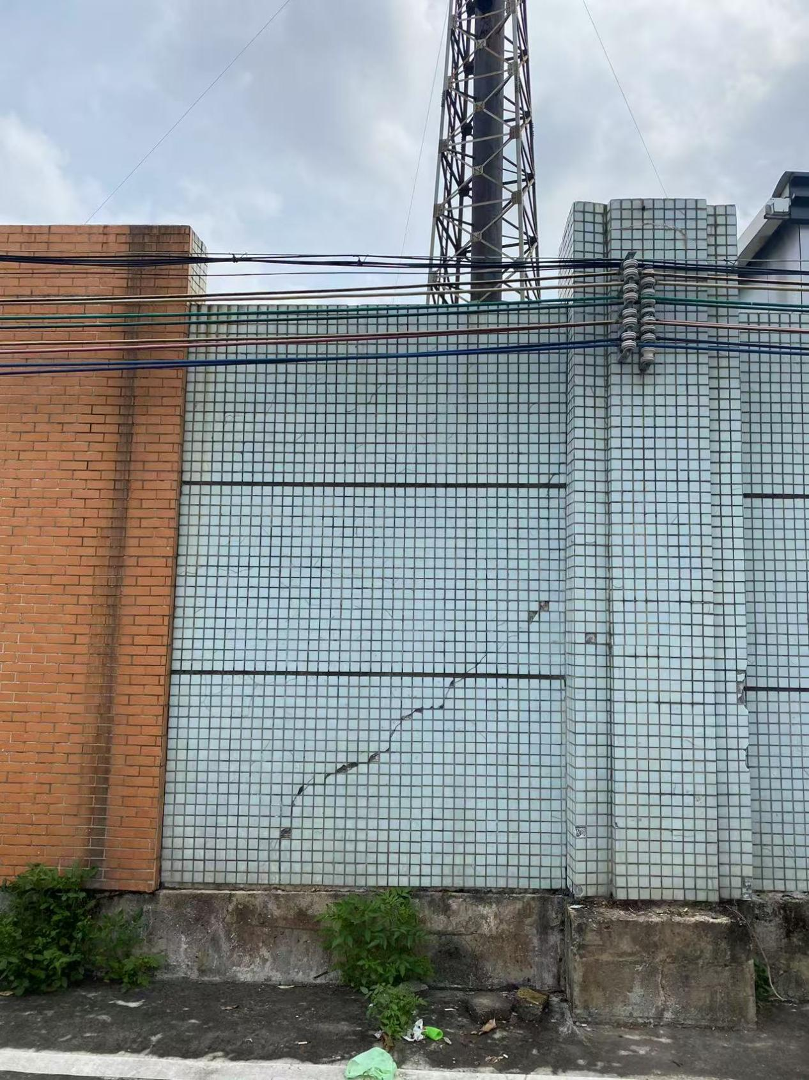

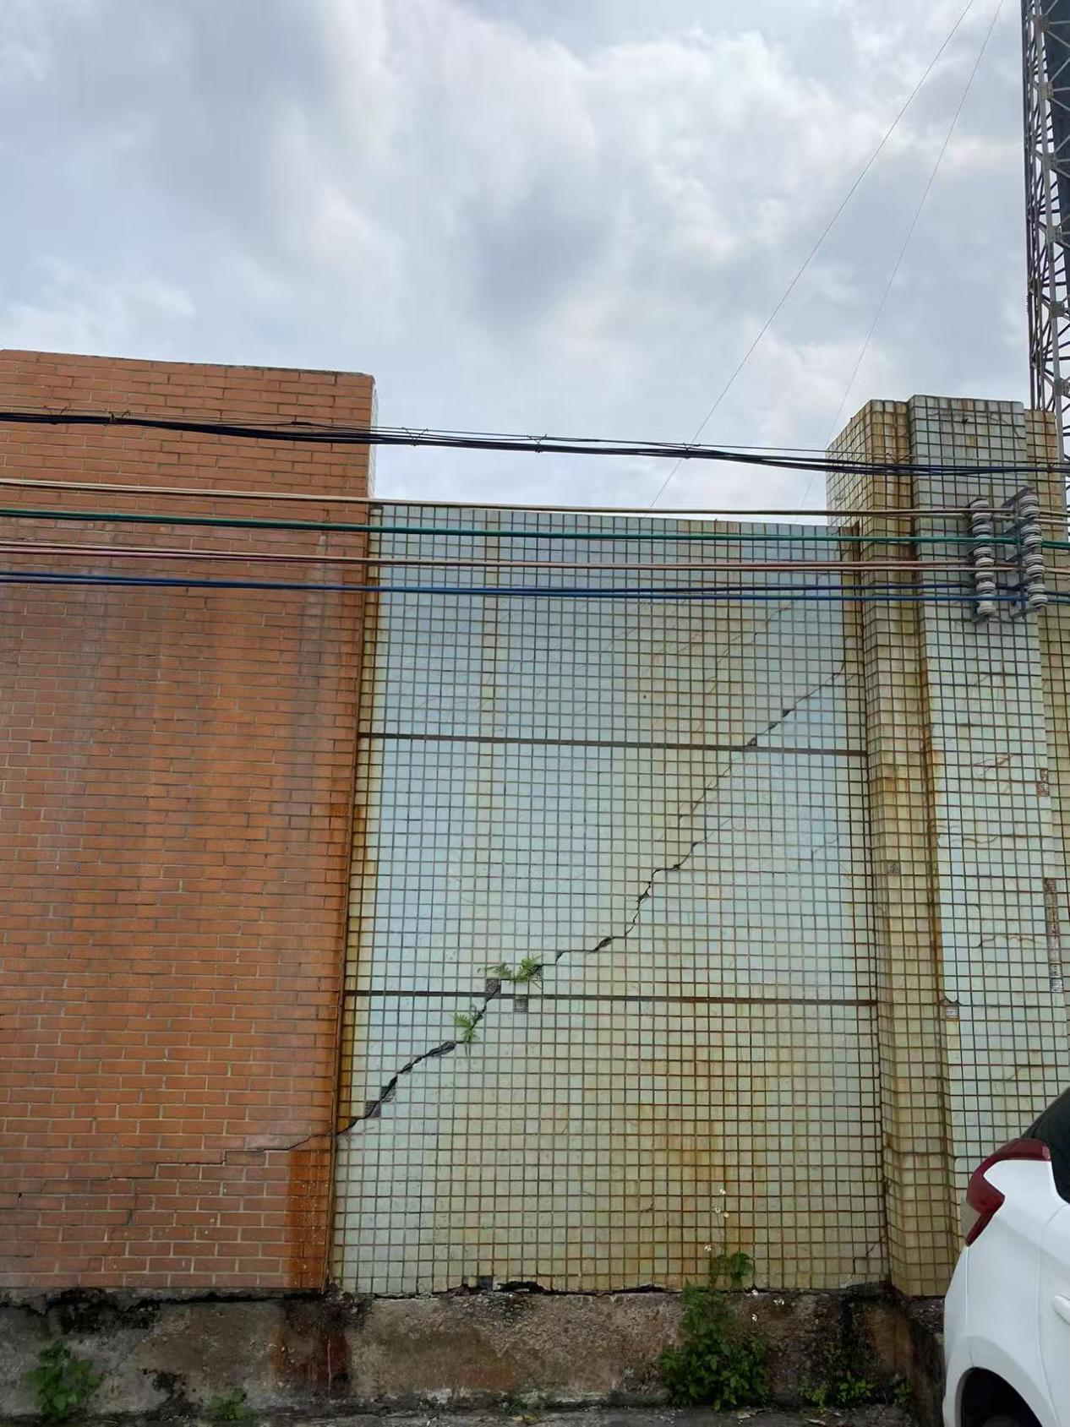

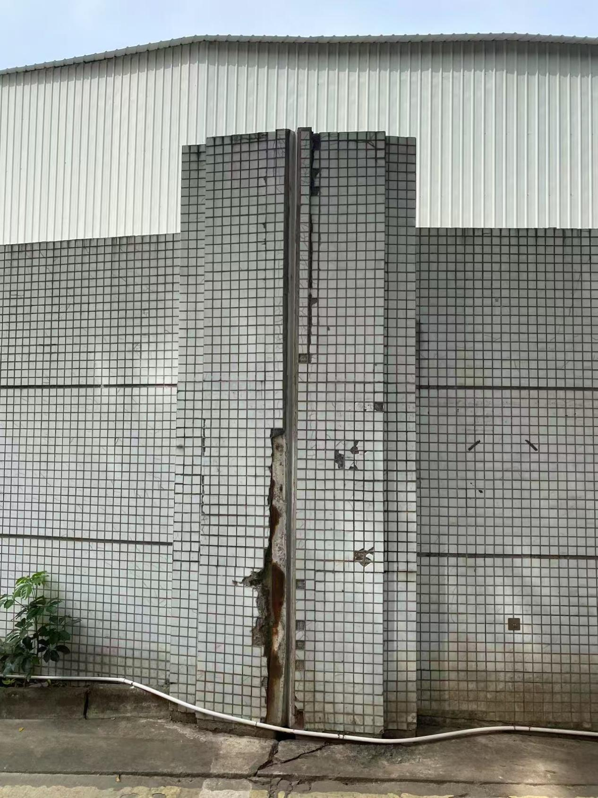

综合楼住院部首层玻璃光棚排水槽渗漏
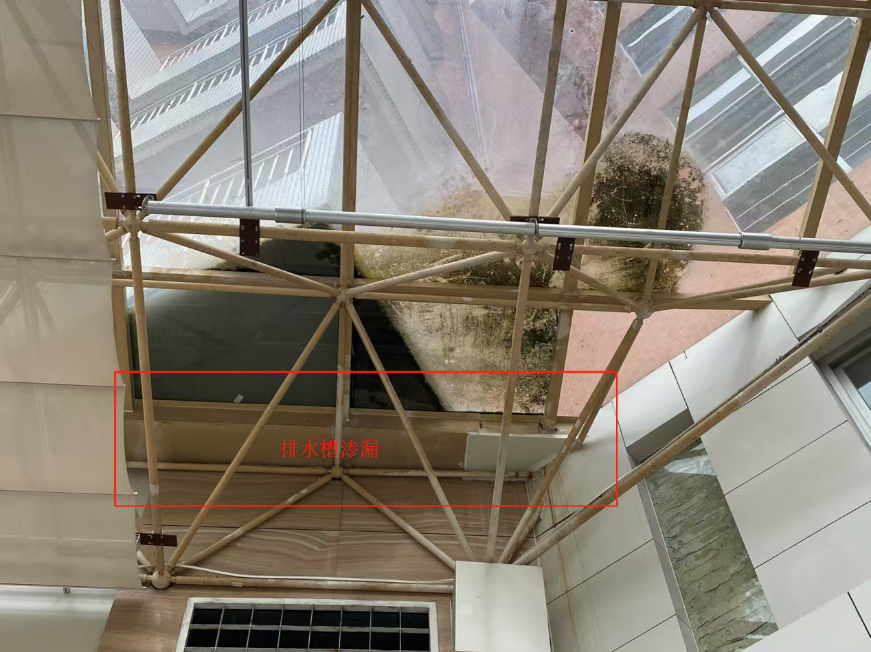

- 综合楼地下车库通道变形缝渗漏

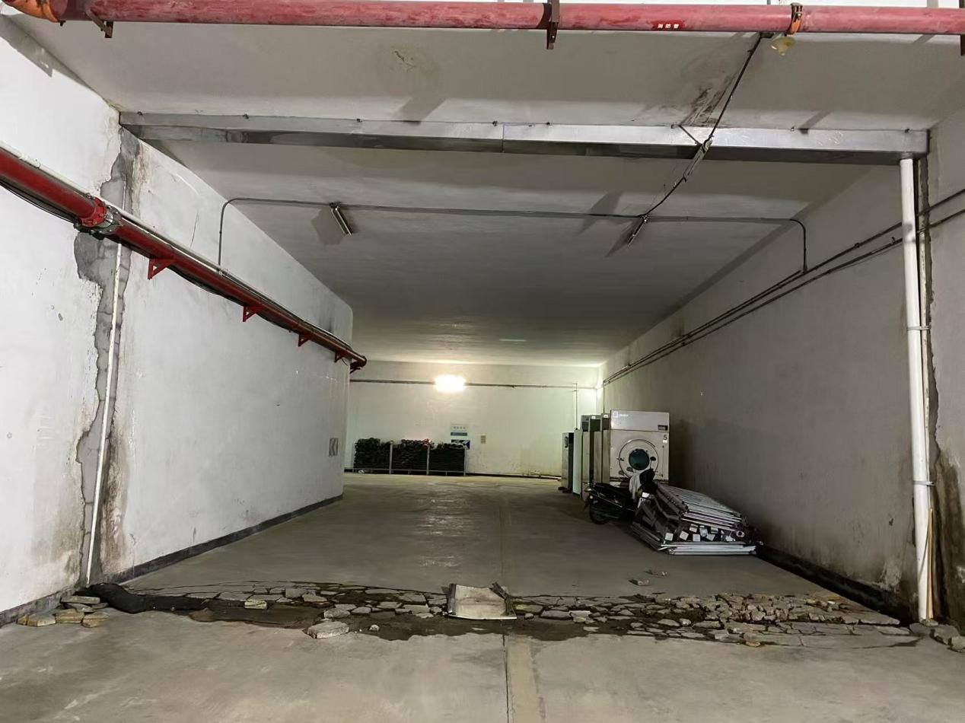

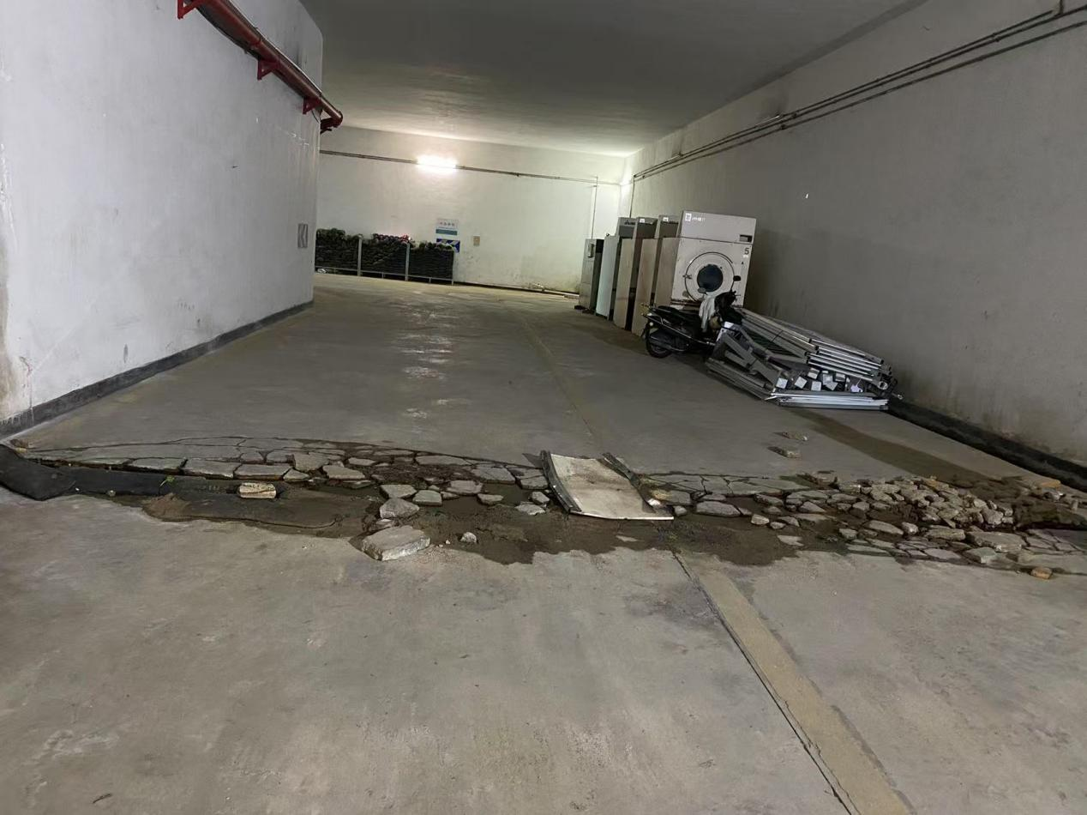

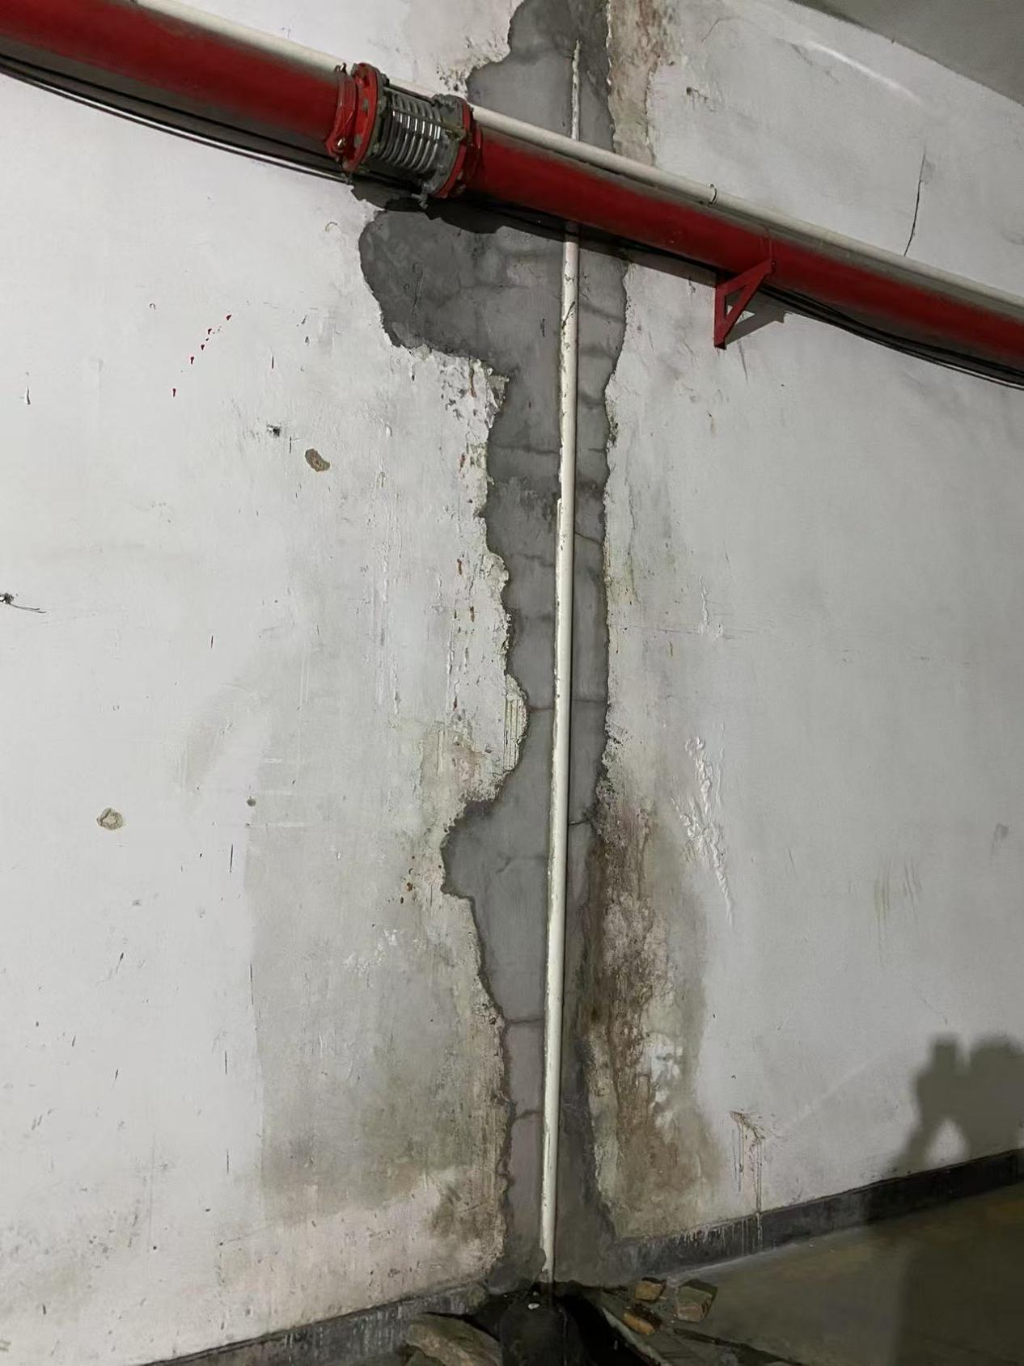

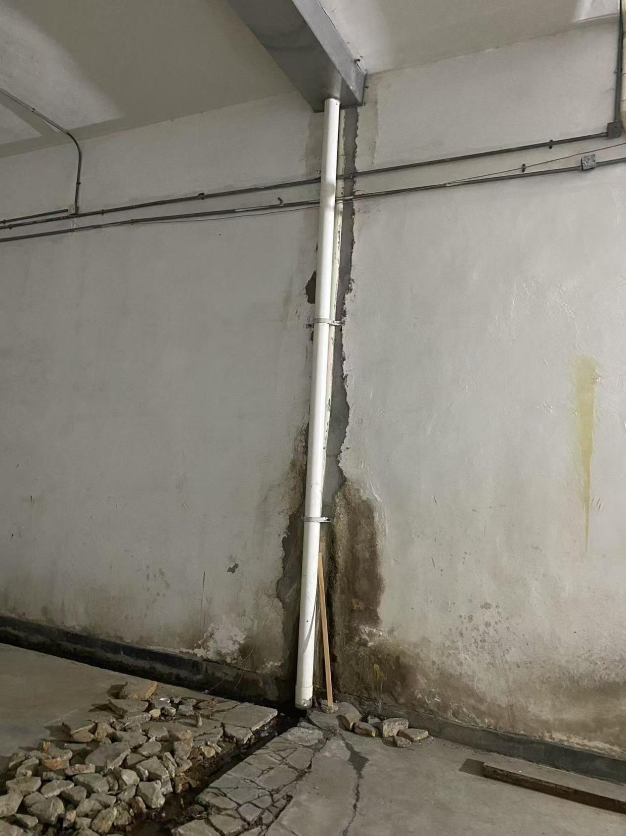

- 妇幼楼地下车库通道变形缝渗漏

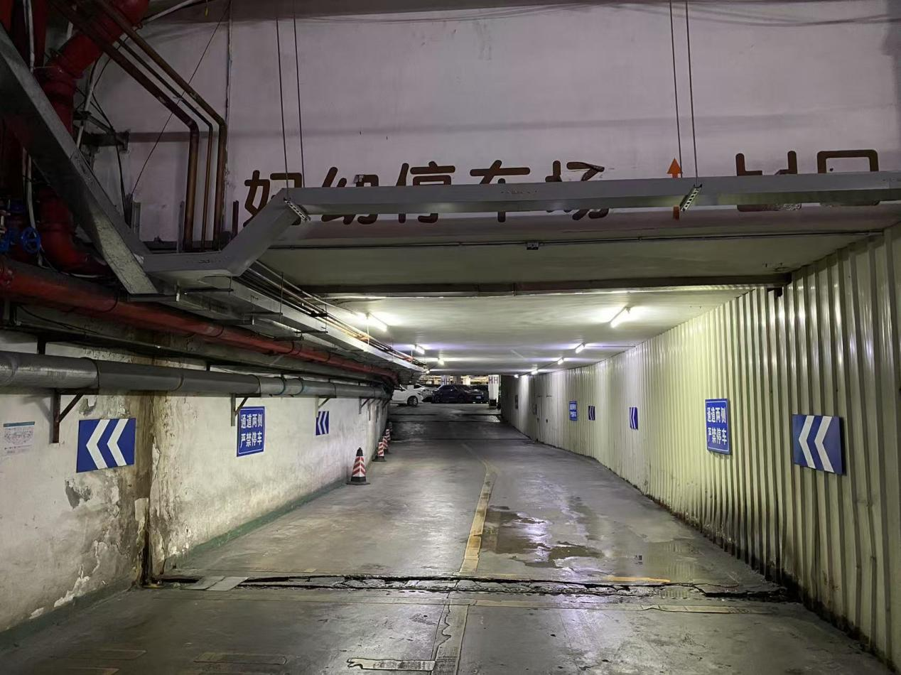

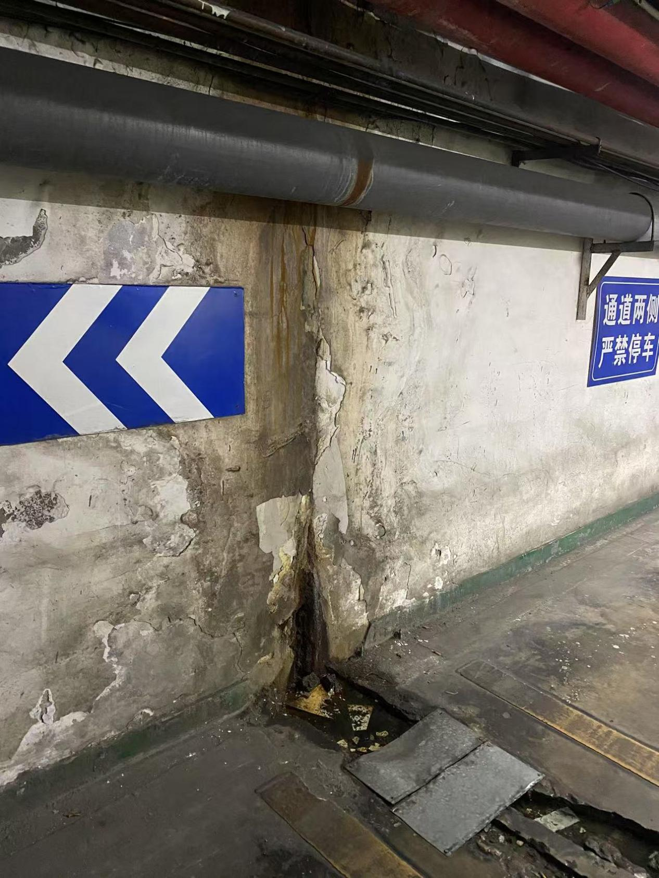

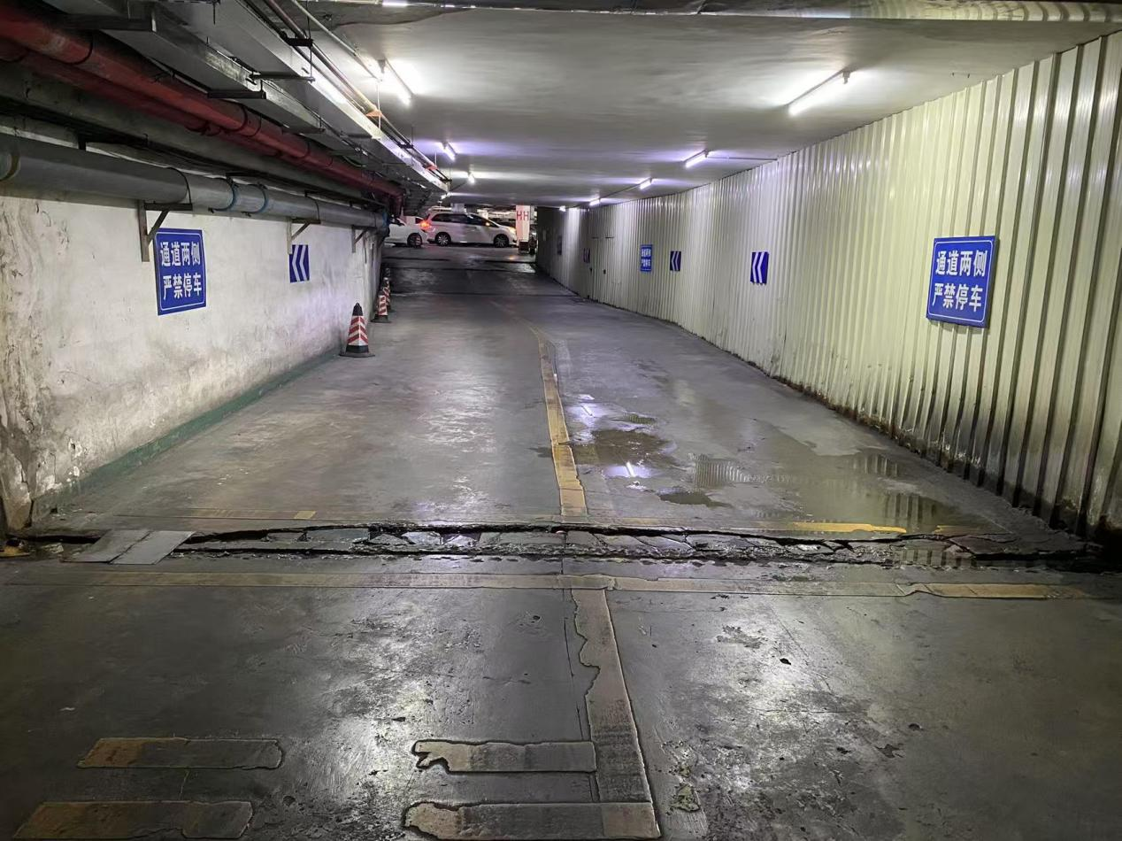

综合楼地下室机械车库墙体渗漏
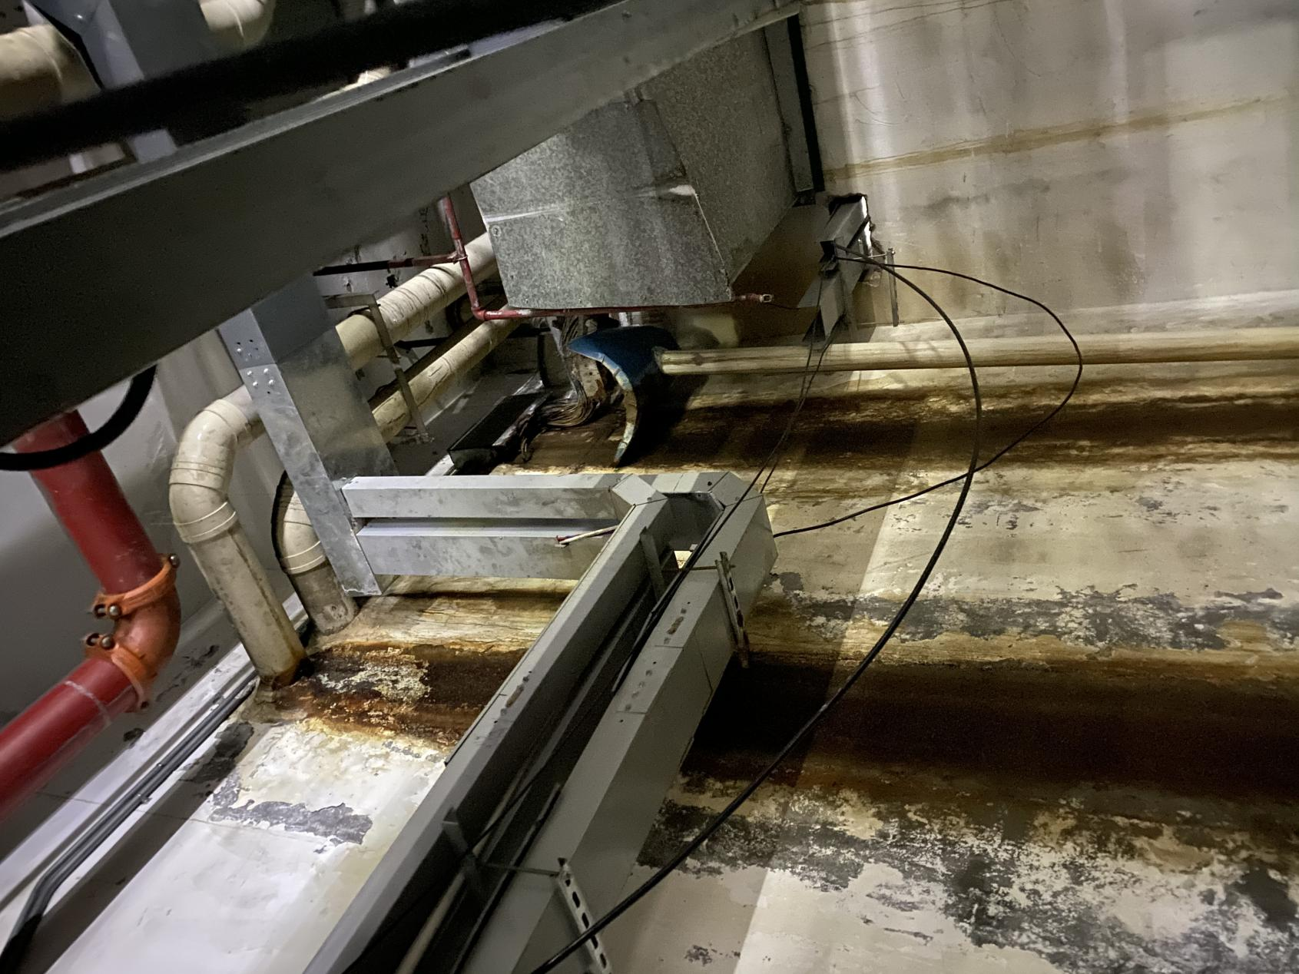

- 综合楼住院部地下室电梯厅渗漏

